МИНИСТЕРСТВО НАУКИ И ВЫСШЕГО ОБРАЗОВАНИЯ РОССИЙСКОЙ ФЕДЕРАЦИИ

Федеральное государственное бюджетное образовательное учреждение

высшего образования

**«КУБАНСКИЙ ГОСУДАРСТВЕННЫЙ УНИВЕРСИТЕТ»**

**(ФГБОУ ВО «КубГУ»)**

**Факультет компьютерных технологий и прикладной математики**

**Кафедра информационных технологий**

**ОТЧЕТ ПО ЛАБОРАТОРНОЙ РАБОТЕ № 7**

**по дисциплине  
  «Технологии проектирования ПО»**

Выполнил студент группы 35/2                                                            Д.А. Вербицкий

Направление подготовки  02.03.03  Математическое обеспечение и администрирование информационных систем

Курс    3

Краснодар

2025 г.

**1. Диаграмма компонентов UML**

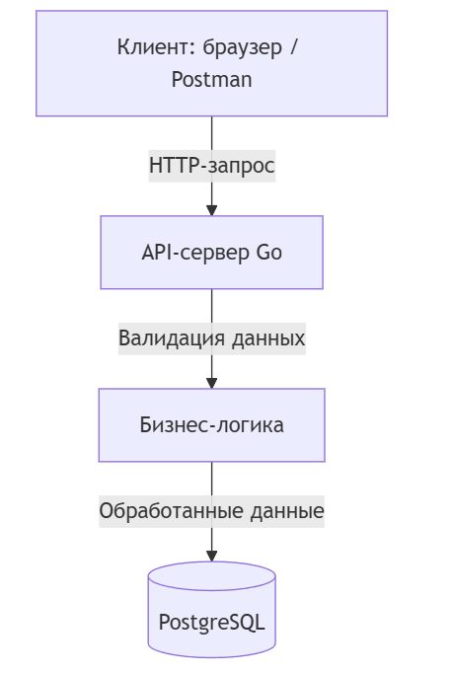

**2. Диаграмма развертывания UML**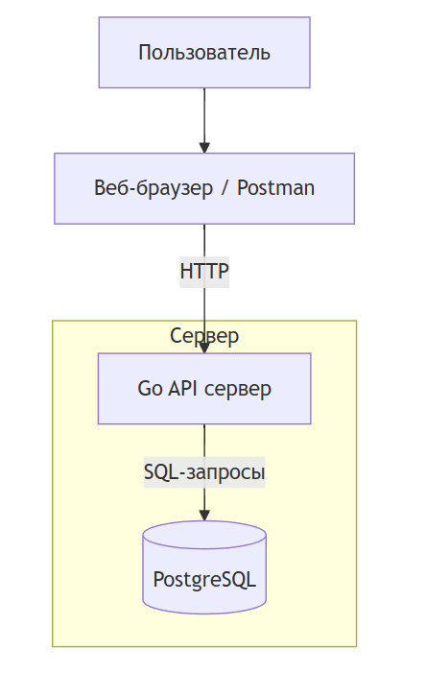

**3. Описание компонентов**

|  |  |
| --- | --- |
| Компонент | Назначение |
| API-сервер | Обработка HTTP-запросов от клиента, маршрутизация |
| Бизнес-логика (service) | Генерация коротких ссылок, валидация, вызовы к БД |
| Репозиторий (GORM) | ORM-абстракция доступа к PostgreSQL (CRUD-операции) |
| PostgreSQL | Хранение данных о пользователях, ссылках и статистике |

**4. Описание узлов**

|  |  |
| --- | --- |
| Узел | Описание |
| Пользовательское устройство | Браузер, Postman или иное ПО, формирующее HTTP-запрос |
| API-сервер (Go) | Backend-приложение на Go, развёрнутое на хосте / VPS |
| БД PostgreSQL | Сервер PostgreSQL, может быть локальным или удалённым |

**5. Модель исполнения (использования)**

1. Пользователь вводит URL в интерфейсе или отправляет HTTP-запрос.
2. API-сервер принимает запрос и валидирует данные.
3. Сервисная часть генерирует уникальный хеш-ссылки.
4. Данные сохраняются в PostgreSQL через GORM.
5. API-сервер возвращает сгенерированную короткую ссылку клиенту.

**6.Выводы**

В ходе лабораторной работы спроектирована архитектура и описано развертывание микросервиса сокращения ссылок, написанного на Go. Были использованы диаграммы компонентов и развертывания UML для визуализации связей между элементами системы, а также дана подробная характеристика используемых компонентов и узлов.